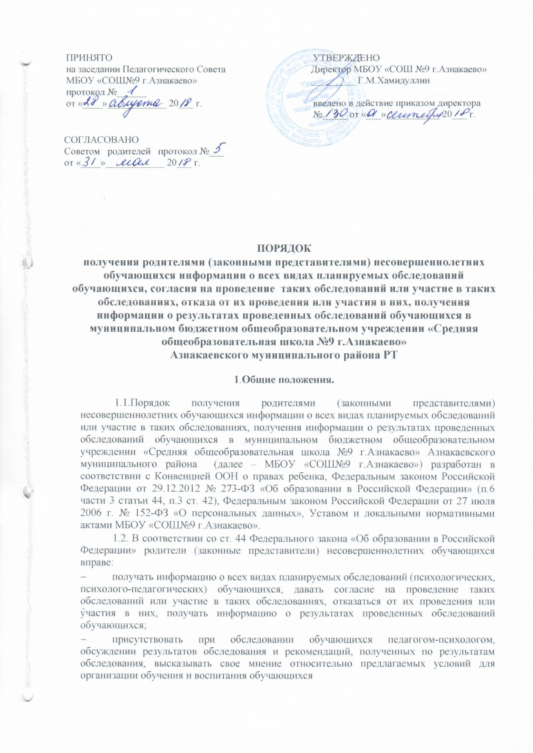
2.Порядок получения родителями (законными представителями)несовершеннолетних обучающихся информации о всех видах планируемых обследований обучающихся.

2.1. МБОУ «СОШ№9 г.Азнакаево» осуществляет психолого-педагогическое и сопровождение обучающихся, имеющих проблемы социальной адаптации с целью решения вопросов содержания, обучения и психолого-педагогической коррекции нарушенных функций на основе представленных преподавателями, педагогом-психологом диагностических и аналитических данных об особенностях конкретного обучающегося.

2.2. Проведение психолого-педагогических обследований обучающихся осуществляется с соблюдением правовых и этических принципов: законности, добровольности, информированности, конфиденциальности.

2.3. Родители (законные представители) несовершеннолетних обучающихся имеют право получить информацию обо всех видах планируемых обследований (психологических, психолого-педагогических,) обучающихся в начале учебного года (до 15 сентября текущего года), но не позднее трех календарных дней до начала обследования.

2.4. Родители (законные представители) несовершеннолетних обучающихся имеют право давать согласие/не давать согласие на проведение таких обследований или участие в них.

2.5. Согласие родителей (законных представителей) или одного из родителей (законного представителя) обучающегося на все виды планируемых обследований обучающихся предоставляется в письменной форме, по утвержденной в МБОУ «СОШ№9 г.Азнакаево» форме (приложение 1).

- Получение родителями (законными представителями) информации о результатах проведенных обследований (психологических, психолого-педагогических) обучающихся.
3.1. Родители (законные представители) несовершеннолетних обучающихся имеют

правополучать информацию о результатах проведенных обследованиях (психологических ,психолого-педагогических) обучающихся с рекомендациями и заключениями специалистов не позднее десяти дней после обследования.

3.2. Родители (законные представители) несовершеннолетних обучающихся имеют правополучать консультации специалистов в случае возникновения вопросов.

3.3. МБОУ «СОШ№9 г.Азнакаево» отвечает за конфиденциальность полученных в ходе обследования (психологических,психолого-педагогических) данных.

3.4. МБОУ «СОШ№9 г.Азнакаево» может использовать полученные в ходе обследования (психологические, психолого-педагогические) данные для составления обобщенного заключения об особенностях развития обучающегося определенного возраста или входящих в единый коллектив, без упоминания имени и фамилии обучающегося.

Приложение 1

Согласие родителей (или законных представителей) на психологическое сопровождение учащихся в образовательном учреждении

Мы, родители (или законные представители) учащего (ей)ся ______ класса МБОУ «СОШ№9 г.Азнакаево» в 20__-20___ учебном году
согласны / не согласны (нужное подчеркнуть) на психолого-педагогическое сопровождение нашего ребенка ___________________________________________________
ФИО ребенка

Психологическое сопровождение ребенка включает в себя:
-психологическую диагностику на «Эффектон-Студио», «Активациометр-9»;
- участие ребенка в развивающих занятиях;
- консультирование родителей (по желанию);
- при необходимости – посещение ребенком коррекционно-развивающих занятий;
Психолог обязуется:
- предоставлять информацию о результатах психологического обследования ребенка при обращении родителей (или законных представителей);
- не разглашать личную информацию, полученную в процессе индивидуальной беседы с ребенком и его родителями (или законными представителями).

Конфиденциальность может быть нарушена в следующих ситуациях:
- Если ребенок сообщит о намерении нанести серьезный вред себе или другим лицам.
- Если ребенок сообщит о жестоком обращении с ним или другими.
- Если материалы индивидуальной работы будут затребованы правоохранительными органами.
О таких ситуациях Вы будете информированы.

Родители (или законные представители) имеют право:
- обратиться к психологу по интересующему вопросу;
- отказаться от психологического сопровождения ребенка (или отдельных его компонентов указанных выше), предоставив психологу заявление об отказе на имя директора школы.

______________ _______________ __________________
дата подпись ФИО родителей

